ПОНЯТИЕ О ГУМОРАЛЬНОЙ РЕГУЛЯЦИИ. РАЗВИТИЕ И МОРФОФУНКЦИОНАЬНАЯ ХАРАКТЕРИСТИКА ЭНДОКРИННЫЫХ ЖЕЛЕЗ.

ЦЕНТРАЛЬНЫЕ ОРГАНЫ ЭНДОКРИННОЙ СИСТЕМЫ
Эндокринная и нервная системы регулируют все функции человеческого организма. Однако эндокринная система регулирует в основном более общие процессы: обмен веществ, рост тела, репродукцию (развитие) половых клеток. Эндокринная система включает эндокринные железы, выделяющие секрет (гормон) в кровь или лимфу. Поэтому эндокринные железы лучше васкуляризированы, чем экзокринные, и, кроме того, в эндокринных железах нет выводных протоков. Микроциркуляторное русло эндокринных желез характеризуется наличием фенестрированных эндотелиоцитов. Природа (состав) гормонов. Гормоны чаще всего являются белковыми веществами и производными аминокислот и реже – стероидами, предшественниками которых служат липиды. Стероиды вырабатываются лишь в надпочечниках и половых железах. Некоторые гормоны вырабатываются только в одной железе, например, тироксин – в щитовидной железе, в то время как инсулин вырабатывается в поджелудочной железе, околоушной слюнной железе, тимусе и некоторых клетках головного мозга. Есть отдельные эндокринные клетки, которые вырабатывают несколько гормонов. Например, клетки-G слизистой оболочки желудка вырабатывают гастрин и энкефалин.
Гормоны воздействуют не на все органы, а только на те, в клетках которых имеются рецепторы к данному гормону. Эти клетки (органы) называются клетками-мишенями или эффекторами. Механизм воздействия гормонов на клетки-мишени. При захватывании рецептором клетки-мишени гормона образуется рецепторно-гормональный комплекс, под влиянием которого активируется аденилатциклаза. Аденилатциклаза вызывает синтез цАМФ (сигнальной молекулы), который стимулирует ферментные системы клетки.
Взаимосвязь эндокринной и нервной систем проявляется в том, что 1) эндокринная система иннервируется нервной системой; 2) и нервные клетки, и эндокриноциты вырабатывают биологически активные вещества (эндокриноциты вырабатывают гормоны, нейроны – медиаторы синапсов); 3) в гипоталамусе имеются нейросекреторные клетки, которые вырабатывают гормоны (вазопрессин, окситоцин, ризлизинг-гормоны); 4) некоторые железы имеют нейрогенное происхождение (мозговой эпифиз и мозговое вещество надпочечников).
Классификация эндокринной системы. Эндокринная система подразделяется на:
I. центральные эндокринные органы (гипоталамус, эпифиз, гипофиз);
II. периферические эндокринные органы: 1) эндокринные железы (щитовидная, паращитовидные, надпочечные); 2) смешанные органы, выполняющие эндокринную и неэндокринную функции (поджелудочная железа, плацента, половые железы); 3) отдельные эндокринные клетки, диффузно рассеянные в органах и тканях – диффузная эндокринная система (ДЭС).
Клетки диффузная эндокринной системы имеющие нейрогенное происхождение, характеризуются способностью поглощать и декарбоксилировать предшественников аминов, секретировать олигопептидные гормоны и нейроамины, окрашиваться солями тяжелых металлов, наличием в цитоплазме плотных секреторных гранул.
В зависимости от функциональных особеннойстей органы эндокринной системы делятся на 1) нейроэндокринные трансдукторы (переключатели), выделяющие нейротрансмиттеры (посредники) – либерины и статины; 2) нейрогемальные органы (медиальное возвышение гипоталамуса и задняя доля гипофиза), которые своих гормонов не вырабатывают, но к ним поступают гормоны из других отделов гипоталамуса и накапливаются здесь; 3) центральный орган (аденогипофиз), регулирующий функцию периферических эндокринных желез и неэндокринных органов; 4) периферические эндокринные железы и структуры, которые делятся на а) аденогипофиззависимые (щитовидная железа, кора надпочечников, половые) железы и б) аденогипофизнезависимые железы (околощитовидные, кальцитониноциты щитовидной железы, мозговое вещество надпочечников).
Гипоталамус. Гипоталамус развивается из базальной части среднего мозгового пузыря и делится на передний, средний (медиобазальный) и задний. Гипталамус тесно связан с гипофизом при помощи двух систем: 1) гипоталамоаденогипофизарной, при помощи которой гипоталамус связывается с передней и средней долями гипофиза и 2) гипоталамонейрогипофизарной, при помощи которой гипоталамус соединяется с задней долей гипофиза (нейрогипофизом). В каждой из этих систем имеется свой нейрогемальный орган, т. е. орган, в котором не вырабатываются гормоны, но поступают в него из гипоталамуса и накапливаются здесь. Нейрогемальным органом гипоталамоаденогипофизарной системы является срединное возвышение (eminentia medialis), а гипоталамонейрогипофизарной – задняя доля гипофиза. Характерные признаки нейрогемального органа: 1) хорошо развита система капилляров; 2) имеются аксовазальные синапсы; 3) способны накапливать нейрогормоны; 4) в нем заканчиваются аксоны нейросекреторных клеток.
Нейросекреторные ядра гипоталамуса представлены 30 парами, однако мы рассмотрим только 8 пар ядер. В одних из них содержатся крупные холинергические, в других – мелкие, адренергические, нейросекреторные клетки, способные к пролиферации.
Ядра переднего гипоталамуса представлены 2 парами: 1) супраоптические (nucleus supraopticus) и 2)паравентрикулярные (nucleus paraventricularis). В состав этих двух ядер входят крупные, холинергические нейросекреторные клетки, способные синтезировать пептиды и ацетилхолин. Кроме того, в состав паравентрикулярных ядер входят мелкие, адренергические, нейросекреторные клетки. Крупные холинергические, и мелкие адренергические, нейросекреторные клетки способны не только вырабатывать нейрогормоны, но и генерировать и проводить нервный импульс.
Крупные холинергические нейроны способны к пролиферации, содержат плотные секреторные гранулы, секретируют два гормона: вазопрессин (антидиуретический гормон) и окситоцин. Окситоцин вырабатывается преимущественно в паравентрикулярных ядрах. Действие вазопрессина: 1) сужение кровеносных сосудов и повышение артериального давления; 2) повышение реабсорбции (обратного всасывания) воды из почечных канальцев, т. е. уменьшение диуреза. Действие окситоцина: 1) сокращение миоэпителиальных клеток концевых отделов молочных желез, в результате чего усиливается выделение молока; 2) сокращение мускулатуры матки; 3) сокращение гладкой мускулатуры мужских семявыносящих путей. Вазопрессин и окситоцин в виде плотных гранул содержится в теле и аксонах нейросекреторных клеток супраоптического и паравентрикулярного ядер. По аксонам эти два гормона транспортируются в нейрогемальный орган – заднюю долю гипофиза и откладываются около кровеносных сосудов в виде накопительных телец Херринга.
Ядра медиобазального (среднего) гипоталамуса представлены нейросекреторными ядрами: аркуатное (nucleus arcuatus) или инфундибулярное (nucleus infundibularis); вентрамедиальное (nucleus ventramedialis); дорсомедиальное (nucleus dorsomedialis);
Наиболее крупными ядрами являются инфундибулярное и вентрамедиальное. В каждом из этих ядер содержатся мелкие, адренергические, нейросекреторные клетки, способные к активной пролиферации, выработке и проведению нервного импульса и содержат плотные гранулы, заполненные гормонами: либеринами и статинами (ризлизинг-гормонами).
Ризлизинг-гормоны воздействуют на аденогипофиз: либерины стимулируют его функцию, статины – угнетают. Либерины и статины отличаются по своему действию друг от друга. В частности, тиролиберины стимулируют выделение гипофизом тиротропина, гонадолиберины – выделение гонадотропина, кортиколиберины – выделение кортикотропина (АКТГ); статины угнетают выделение гормонов.
Регуляция гипоталамусом функции периферических эндокринных желез. Существует 2 пути регуляции:
1) через гипофиз (трансгипофизарный путь);
2) минуя гипофиз (парагипофизарный путь).
Гипофизарный путь характеризуется тем, что в медиобазальном гипоталамусе вырабатываются аденогипофизотропные гормоны (либерины и статины), которые с кровью доносятся до передней доли гипофиза. Под влиянием либеринов вырабатываются и выделяются тропные гормоны гипофиза (гонадотропные, тиротропные, кортикотропные и др.), которые с током крови доносятся до соответствующих желез (кортикотропный до коры надпочечника и т. д.) и стимулируют их функцию.
Парагипофизарный путь регуляции осществляется симпатической и парасимпатическая регуляция периферических желез. Гипоталамус является высшим центром регуляции симпатической и парасимпатической нервных систем, а через симпатические и парасимпатические нервные волокна он осуществляет регуляцию функции всех желез.
Регуляция функции периферических эндокринных желез осуществляется по принципу обратной отрицательной связи. Этот способ подразделяется еще на 2 способа в зависимости от воздействия самого гормона или эффекта, вызванного этим гормоном: а) если в крови высокий уровень гормона данной железы, то подавляется секреция этого гормона, если его уровень в крови низкий – стимулируется; б) если повышается эффект, вызванный гормоном, то подавляется выделение этого гормона. Например: повышено выделение паратирина паращитовидной железой, в результате чего повышается уровень содержания кальция в крови – это эффект, вызванный паратирином. Высокий уровень кальция в крови подавляет выделение паратирина, если уровень кальция в крови низкий, то секреция паратирина повышается.
ГИПОФИЗ
Гипофиз состоит из аденогипофиза состоящей из передней доли промежуточной и туберальной части и нейрогипофиза (заднй доли).
Развитие гипофиза.
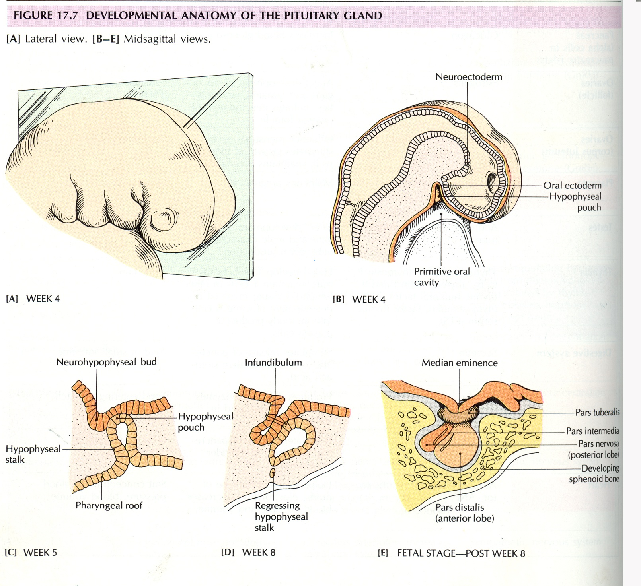

Гипофиз развивается из: 1) эпителия крыши ротовой полости, который сам развивается из эктодермы, и 2) дистального конца воронки дна 3-го желудочка. Из эпителия ротовой полости (эктодермы) развивается аденогипофиз на 4-5 неделе эмбриогенеза. В результате выпячивания эпителия ротовой полости в сторону дна 3-го желудочка образуется гипофизарный карман. Навстречу гипофизарному карману растет воронка из дна 3-го желудочка. Когда дистальный конец воронки совмещается с гипофизарным карманом, передняя стенка этого кармана утолщается и превращается в переднюю долю, зядняя – в промежуточную часть, а дистальный конец воронки – в заднюю долю гипофиза.
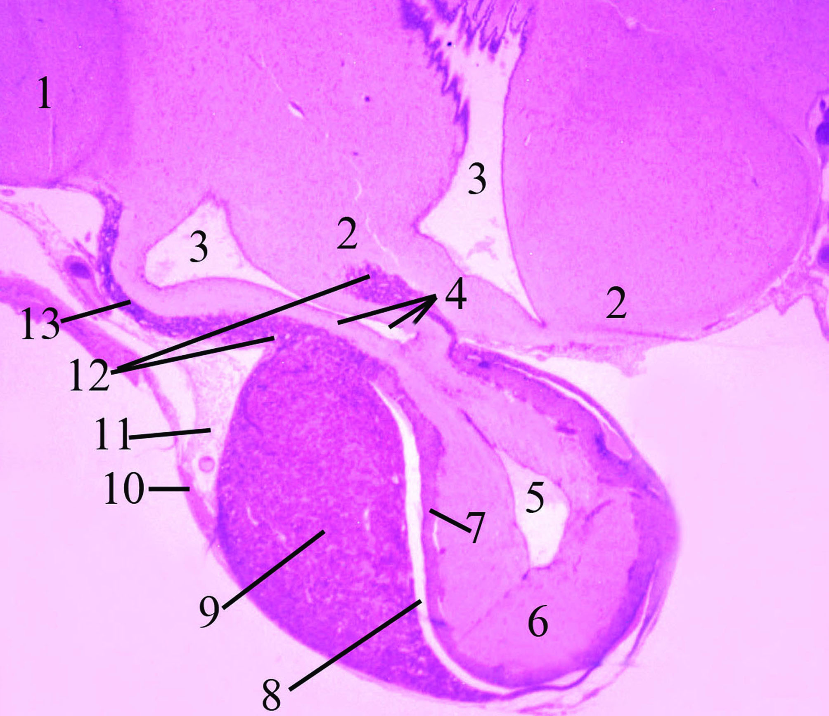

Аденогипофиз включает переднюю долю, промежуточную часть и туберальную часть, т. е. все то, что развивается из гипофизарного кармана (кармана Ратке). Передняя доля (lobus anterior) покрыта соединительнотканной капсулой, от которой вглубь отходят прослойки рыхлой соединительной ткани, образующие строму доли. В прослойках проходят кровеносные и лимфатические сосуды. Между прослойками располагаются тяжи эпителиальных клеток (аденоцитов), образующих паренхиму доли.
Классификация аденоцитов. Клетки передней доли делятся на: 1) хромофильные и 2) хромофобные (главные). Хромофилными называются так потому, что в их цитоплазме содержатся гранулы, способные окрашиваться красителями; хромофобные клетки таких гранул не содержат, поэтому их цитоплазма не окрашивается.
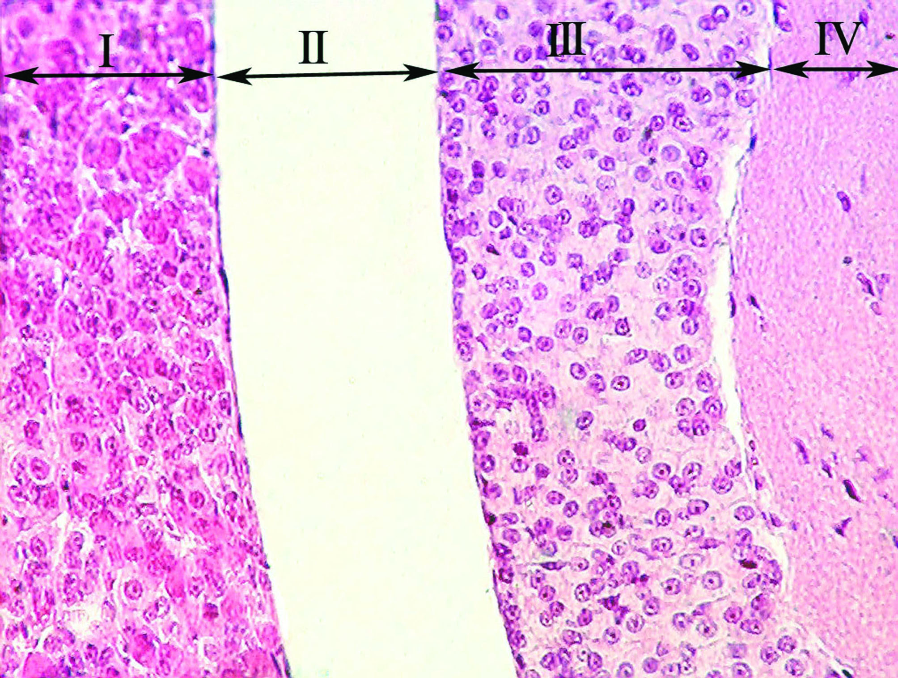

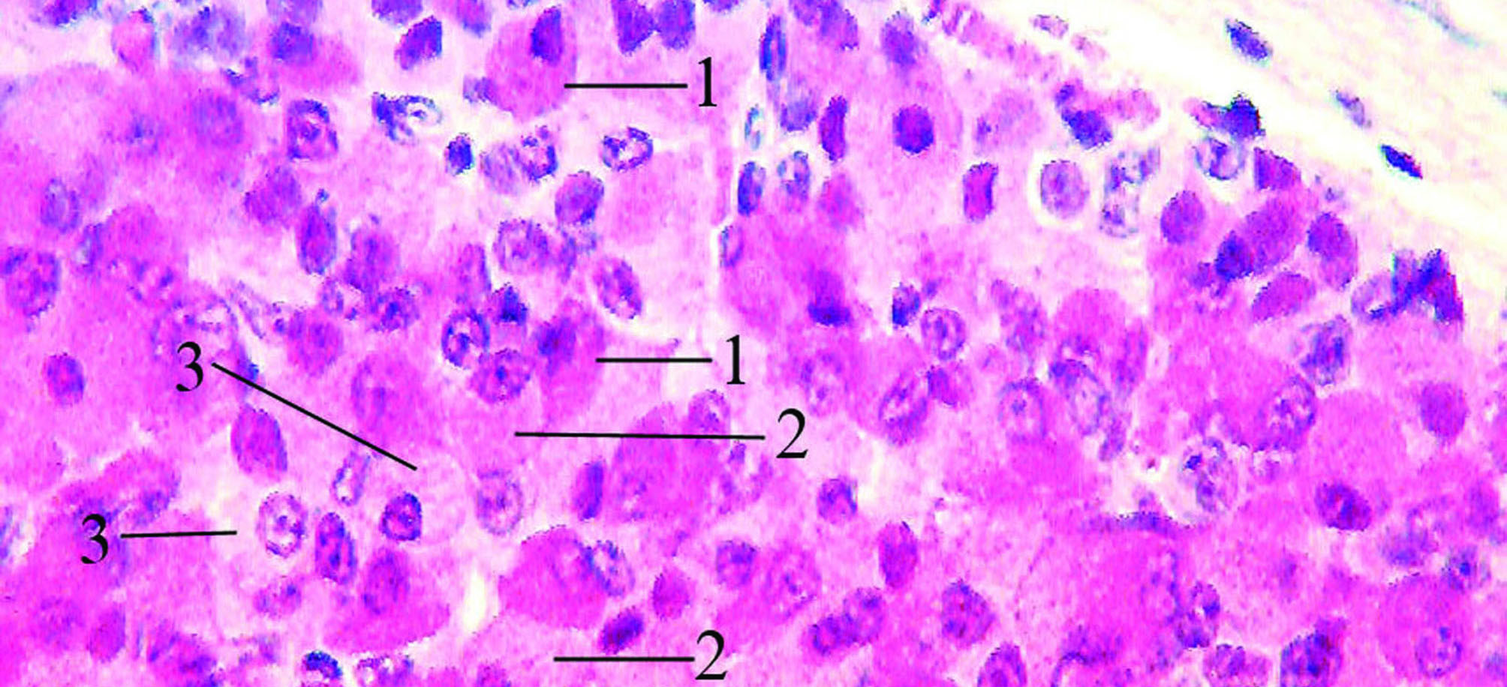
Хромофильные аденоциты делятся на:
1) базофильные, в цитоплазме которых имеются гранулы, окрашивающиеся основными красителями, и
2) ацидофильные, гранулы которых окрашиваются кислыми красителями. В передней доле есть клетки, которые относятся базофильным, это кортикотропные аденоциты.
Базофильные эндокриноциты (аденоциты) составляют 4-10%. Они подразделяются на 2 подгруппы: 1) гонадотропные и 2) тиротропные. Гонадотропные эндокриноциты наиболее крупные клетки, имеют круглую, иногда угловатую форму, овальное или круглое ядро, смещенное к периферии, так как в центре клетки находится макула (пятно) в которой располагаются комплекс Гольджи и клеточный центр. В цитоплазме хорошо развиты гранулярная ЭПС, митохондрии и комплекс Гольджи, а также гранулы диаметром 200-300 нм, состоящие из гликопротеидов и окрашивающиеся альдегидфуксином.
Гонадотропные эндокриноциты вырабатывают 2 гонадотропных гормона: 1) лютеинизирующий, или лютеотропный гормон (лютропин) и 2) фолликулостимулирующий, или фолликулотропный гормон (фолитропин). Фолликулотропный гормон (фолитропин) в мужском организме действует на начальный этап сперматогенеза, в женском – на рост фолликулов и выделение эстрогенов в половых железах. Лютропин стимулирует секрецию тестостерона в мужских половых железах и развитие и функцию желтого тела в женских половых железах. Клетки кастрации появляются в передней доле в тех случаях, когда половые железы вырабатывают недостаточное количество половых гормонов. Тогда в гонадотропных клетках увеличивается макула и оттесняет цитоплазму и ядро на периферию. Клетка при этом гипертрофируется, активно секретирует гонадотропный гормон, чтобы стимулировать выработку половых гормонов. Гонадотропный аденоцит в это время приобретает форму перстня.
Тиротропные эндокриноциты имеют овальную или вытянутую форму, овальное ядро. В их цитоплазме хорошо развиты комплекс Гольджи, гранулярная ЭПС и митохондрии, содержатся базофильные гранулы размером 80-150 нм. Тиротропные эндокриноциты под влиянием тиролиберина вырабатывают тиротропный гормон, который стимулирует выделение тироксина щитовидной железой. Клетки тироидэктомии появляются в гипофизе при понижении функции щитовидной железы. В этих клетках гипертрофируется гранулярная ЭПС, расширяются ее цистерны, повышается секреция тиротропного гормона. В результате расширения канальцев и цистерн ЭПС цитоплазма клеток приобретает ячеистый вид.
Кортикотропные эндокриноциты не относятся к базофильным, имеют неправильную форму, дольчатое ядро, в их цитоплазме содержатся мелкие гранулы. Под влиянием кортиколиберинов, вырабатываемых в ядрах медиобазального гипоталамуса, эти клетки секретируют кортикотропный, или адренокортикотропный гормон (АКТГ), стимулирующий функцию коры надпочечников.
Ацидофильные эндокриноциты составляют 35-40% и подразделяются на 2 разновидности: 1) соматотропные и 2) маммтропные эндокриноциты. Обе разновидности имеют обычно круглую форму, овальное или круглое ядро, расположенное в центре. В клетках хорошо развит синтетический аппарат, т. е. комплекс Гольджи, гранулярная ЭПС, митохондрии, в цитоплазме содержатся ацидофильные гранулы.
Соматотропные эндокриноциты содержат гранулы овальной или круглой формы диаметром 400-500 нм, вырабатывают соматотропный гормон, который стимулирует рост тела в детском и юношеском возрасте. При гиперфункции соматотропных клеток после завершения роста развивается заболевание – акромигалия, характеризующееся появлением горба, увеличением размеров языка, нижней челюсти, кистей рук и стоп ног. Маммотропные эндокриноциты содержат удлиненные гранулы, достигающие размеров 500-600 нм у рожениц и беременных женщин. У некормящих матерей гранулы уменьшаются до 200 нм. Эти аденоциты выделяют мамматропный гормон, или пролактин. Функции: 1) стимулирует синтез молока в молочных железах; 2) стимулирует развитие желтого тела в яичниках и секрецию прожестерона.
Хромофобные (главные) эндокриноциты составляют около 60%, имеют более мелкие размеры, не содержат окрашиваемых гранул, поэтому их цитоплазма не окрашивается. В состав хромофобных аденоцитов входит клетки : 1) недифференцированные (выполняют регенераторную функцию); 2) дифференцирующиеся, т. е. начали дифференцироваться, но дифференцировка не закончилась, в цитоплазме появились лишь единичные гранулы, поэтому цитоплазма слабо окрашивается; 3) хромофильные зрелые клетки, которые только что выделили свои секреторные гранулы, поэтому уменьшились в размере, а цитоплазма утратила способность к окрашиванию;
Промежуточная часть аденогипофиза представлена эпителием, расположенным в несколько слоев, локализованных между передней и задней долями гипофиза. В промежуточной части есть псевдофолликулы, содержащие коллоидоподобную массу. Функции: 1) секреция меланотропного (меланоцитостимулирующего) гормона, регулирующего обмен пигмента меланина; 2) липотропного гормона, регулирующего обмен липидов.
Туберальная часть аденогипофиза (pars tuberalis) располагается рядом с гипофизарной ножкой, состоит из переплетающихся тяжей эпителиальных клеток кубической формы, богато васкуляризирована. Функция мало изучена.
Гипоталамо-гипофизарная система кровообращения (портальная система). Эта система начинается от гипофизарных артерий, которые разветвляются на первичную капиллярную сеть в области срединного возвышения (нейрогемального органа гипоталамоаденогипофизарной системы). Капилляры этой сети впадают в 10-12 портальных вен, идущих в гипофизарной ножке. Портальные вены достигают передней доли и разветвляются на вторичную капиллярную сеть. Капилляры вторичной сети впадают в выносящие вены гипофиза, т. е. эти капилляры расположены между венами (портальными и выносящими) и поэтому формируют чудесную сеть.
Аксоны нейросекреторных клеток, вырабатывающих либерины и статины, из медиобазального гипоталамуса направляются в срединное возвышение и заканчиваются аксовазальными синапсами на капиллярах первичной сети. Через эти синапсы либерины или статины поступают в кровеносное русло этих капилляров и далее транспортируются через портальные вены во вторичную капиллярную сеть. Через стенку капилляров либерины или статины поступают в паренхиму передней доли и захватывются рецепторами эндокринных клеток (тиролиберины захватываются тиротропными аденоцитами, гонадолиберины – гонадотротропными аденоцитами и т. д.). В результате этого из аденоцитов выделяются тропные гормоны, которые поступают в капилляры вторичной сети и транспортируются с током крови к соответствующим железам.
Задняя доля гипофиза (нейрогипофиз) представлена в основном глией. Клетки нейроглии называются питуицитами. В нейрогипофизе гормоны не вырабатываются (это нейрогемальный орган). В заднюю долю поступают аксоны нейросекреторных клеток супраоптического и паравентрикулярного ядер. По этим аксонам в заднюю долю танспортируются вазопрессин и окситоцин и накапливаются на терминалях аксонов около кровеносных сосудов. Эти накопления называются накопительными тельцами, или тельцами Херринга. По мере надобности из этих телец гормоны поступают в кровеносные сосуды.

Эпифиз.
Эпифиз, или шишковидная железа (epiphysis cerebri) развивается из дна 3- го мозгового пузыря. Эпифиз покрыт соединительнотканной капсулой, от которой вглубь отходят прослойки, разделяющие паренхиму на дольки и образующие строму железы. В состав паренхимы долек входят 2 вида клеток: 1) поддерживающие глиоциты (gliocytus cenralis) и 2) пинеалоциты (endocrinocytus pinealis). Пинеалоциты делятся на: 1) светлые (endocrinocytus lucidus) и 2) темные (endocrinocytus densus). В обоих видах пинеалоцитов ядра крупные, круглые, хорошо развиты митохондрии, гранулярная ЭПС, комплекс Гольджи. От тел пинеалоцитов отходят отростки, заканчивающиеся утолщениями на капиллярах по периферии дольки. В отростках и в теле имеются секреторные гранулы.
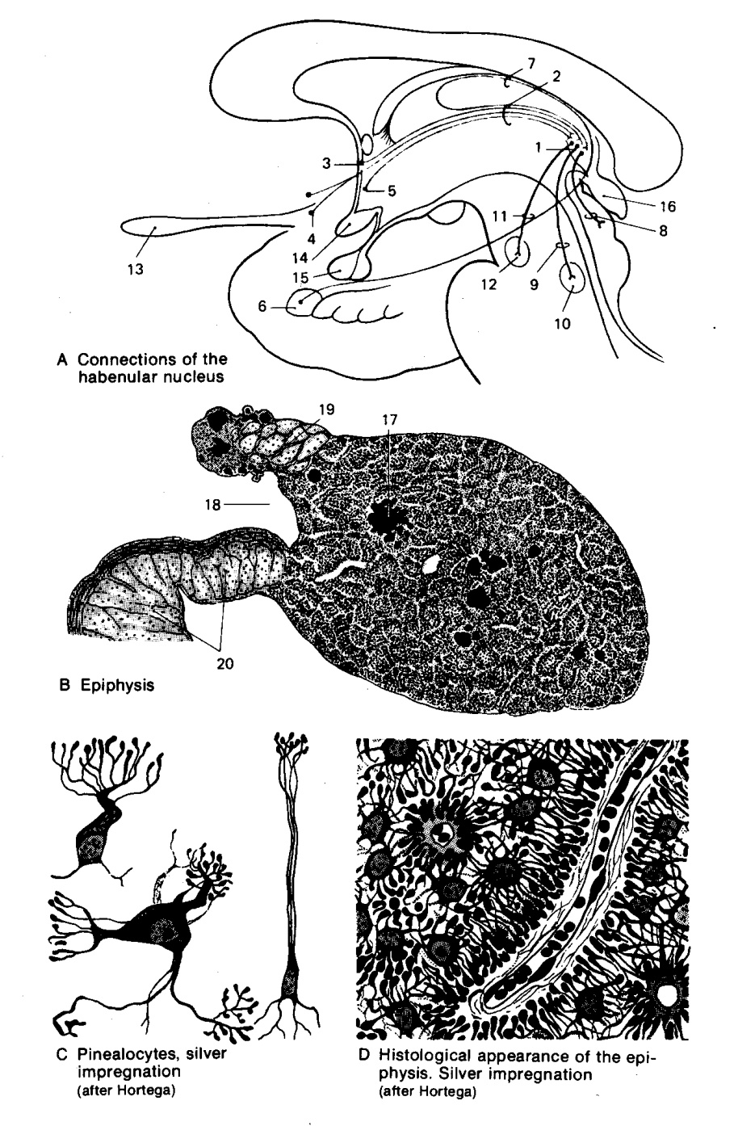
Функции эпифиза:
1) регулирует ритмические процессы, связанные с темным и светлым периодами суток (циркадные, или суточные, ритмы), а также половой цикл в женском организме. Световые импульсы поступают в эпифиз следующим образом. В тот момент, когда световой импульс проходит через зрительный перекрест (hiasma opticum) в супрахиазматическом ядре меняется характер разрядов, что влияет на кровоток в капиллярах. Отсюда гуморальным путем оказывается влияние на супраоптическое ядро, откуда импульсы поступают на латерально-промежуточное ядро спинного мозга, а оттуда по волокнам к верхнему шейному симпатическому ганглию, аксоны нейронов этого симпатического ганглия несут импульс к эпифизу;
2) антигонадотропная функция, т. е. эпифиз угнетает преждевременное развитие половой системы. Осуществляется это следующим образом. Днем в пинеалоцитах вырабатывается серотонин, который превращается в мелатонин, оказывающий антигонадотропное действие, т. е. он угнетает секрецию люлиберина в гипоталамусе и лютропина в гипофизе. Кроме того в эпифизе вырабатывается специальный антигонадотропный гормон, угнетающий гонадотропную функцию передней доли гипофиза; 3) в эпифизе вырабатывается гормон, регулирующий содержание калия в крови; 4) секретирует аргинин-вазотоцин, суживающий кровеносные сосуды; 5) секретирует люлиберин, тиролиберин и тиротропин; 6) выделяет адреногломерулотропин, стимулирующий секрецию альдостерона в клубочковой зоне коры надпочечников. Всего в эпифизе вырабатывается около 40 гормонов.
Возрастные изменения эпифиза харктеризуются тем, что к 6 годам жизни он полностью развивается и сохраняется в таком состоянии до 20-30 лет, затем подвергается инволюции. В дольках эпифиза откладываются соли карбоната кальция и соли фосфора, наслаиваясь друг на друга. В результате образуется мозговой песок, имеющий слоистое строение.

ПЕРИФЕРИЧЕСКИЕ ЭНДОКРИННЫЕ ЖЕЛЕЗЫ
ЩИТОВИДНАЯ ЖЕЛЕЗА
Развитие. Щитовидная железа закладывается на 4-й неделе эмбриогенеза в виде выпячивания вентральной стенки глотки на уровне I и II жаберных карманов. В процессе роста дистальный конец выпячивания достигает уровня III и IV жаберных карманов, утолщается и раздваивается. В это время зачаток напоминает экзокринную железу: дистальный конец соответствует концевому отделу, тяж (ductus thyreoglossus) – выводному протоку. В дальнейшем тяж рассасывается, остается только участок, соединяющий правую и левую половины щитовидной железы, и слепое отверстие в корне языка (foramen cecum). Однако в некоторых случаях тяж не рассасывается и остается после рождения. В дистальной части зачатка щитовидной железы образуются эпителиальные тяжи, из которых формируются фолликулы.
В зачаток внедряются клетки нервного гребня, которые дифференцируются в кальцитониноциты (парафолликулярные клетки). Из окружающей мезенхимы формируется соединительнотканная капсула, от которой вглубь паренхимы отходят прослойки, образующие строму щитовидной железы. Вместе с прослойками соединительной ткани в железу проникают кровеносные сосуды и нервы.
Строение. Щитовидная железа состоит из двух долей, соединенных перешейком. Железа покрыта соединительнотканной капсулой (capsula fibrosa). От этой капсулы отходят соединительнотканные трабекулы, разделяющие железу на дольки. Строма железы представлена рыхлой соединительной тканью. Фолликул является структурной и функциональной единицей щитовидной железы. Форма фолликула круглая или овальная, реже звездчатая. Между фолликулами располагаются прослойки рыхлой соединительной ткани, содержащие коллагеновые и эластические волокна, основное межклеточное вещество, фибробласты, макрофаги, тканевые базофилы, плазмоциты. В прослойках проходят многочисленные капилляры, окружающие фолликулы со всех сторон, и нервные волокна. Между фолликулами имеются скопления железистыхклеток, которые называются межфолликулярными или парафолликулярными клетками.
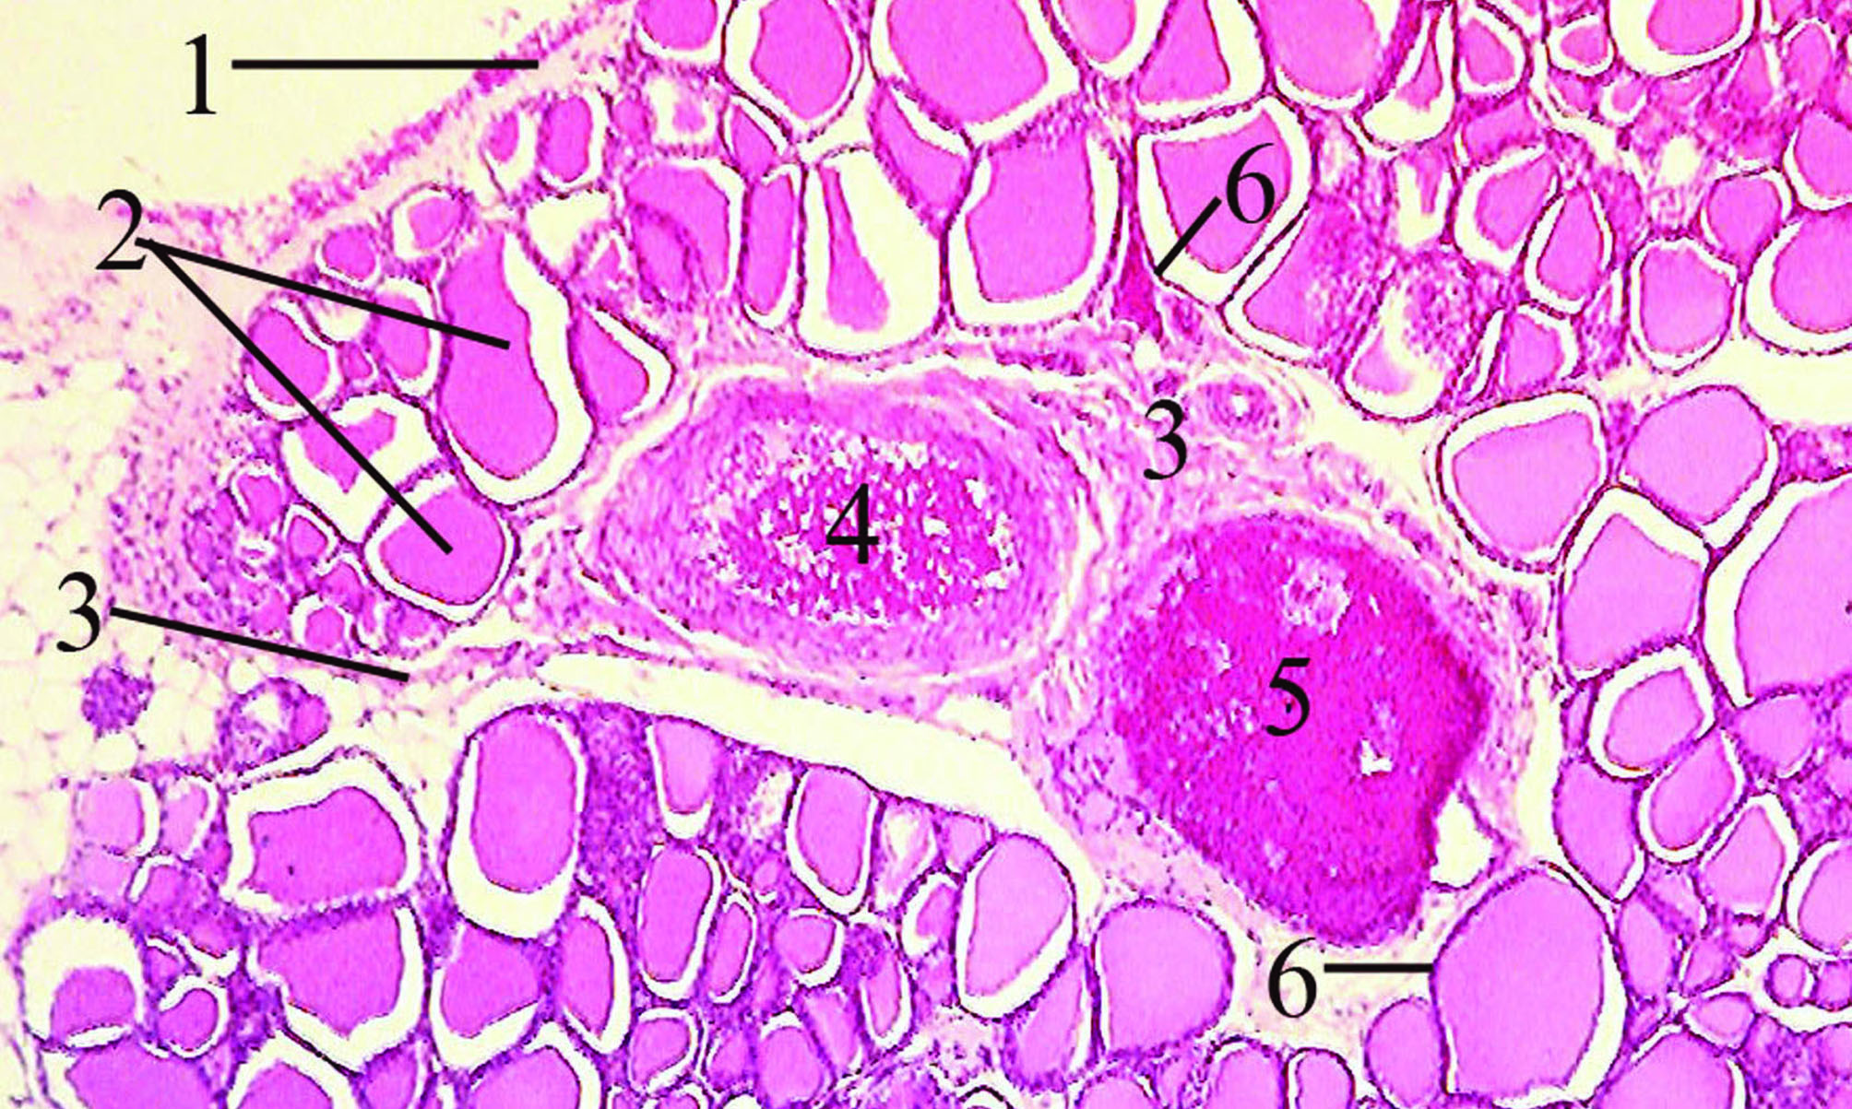

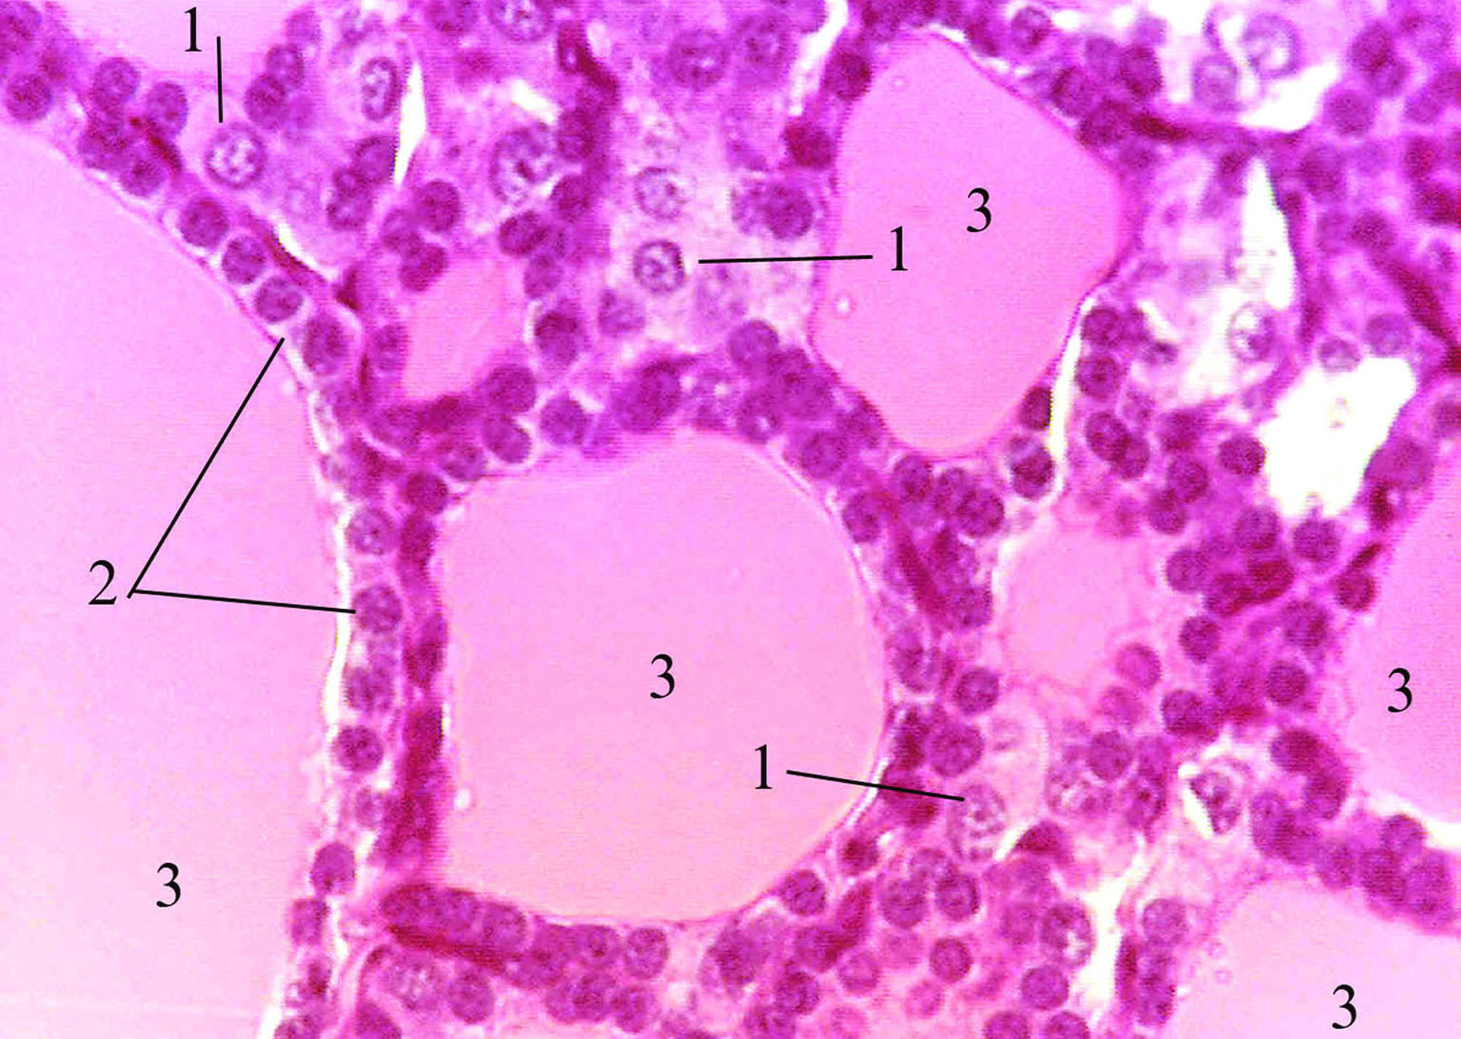

Стенка фолликула состоит из железистых клеток, называемых фолликулярными эндокриноцитами (endocrinocytus follicularis), или тироцитами. Полость фолликула заполнена коллоидом, имеющим жидкую, полужидкую, иногда густую консистенцию. Фолликулярные эндокриноциты располагаются в один слой и выстилают стенку фолликула. Их апикальные концы обращены в просвет фолликула, а базальные лежат на базальной мембране. Строение фолликулярных эндокриноцитов зависит от функционального состояния щитовидной железы: нормального, гиперфункции, гипофункции.
Фолликулярные эндокриноциты при нормальном функциональном состоянии имеют кубическую форму, на их апикальной поверхности есть незначительное количество микроворсинок. Своими боковыми поверхностями эндокриноциты соединяются при помощи десмосом и интердигитаций, вблизи апикальной части – при помощи замыкательных (терминальных) пластинок, которые закрывают межклеточные щели. В цитоплазме тироцитов хорошо развиты гранулярная ЭПС, комплекс Гольджи, митохондрии, лизосомы и пероксисомы, в которых содержится тиропероксидаза, участвующая в катализации синтеза молекул тироглобулина, модификации тироглобулина в комплексе Гольджи и окислении йодидов в атомарный йод. Ядра тироцитов круглые, расположены в центре клетки. Коллоид имеет полужидкую консистенцию.
Фолликулярные эндокриноциты при гиперфункции имеют призматическую форму. На их апикальной поверхности увеличивается количество микроворсинок и появляются псевдоподии. Коллоид приобретает жидкую консистенцию, в нем появляются резобционные вакуоли.
Фолликулярные эндокриноциты при гипофункции уплощаются, их ядра сплющиваются. Коллоид густой, размеры фолликулов увеличиваются.
Секреторный цикл фолликулов складывается из двух фаз:
1) фазы продукции и
2) фазы выведения секрета.

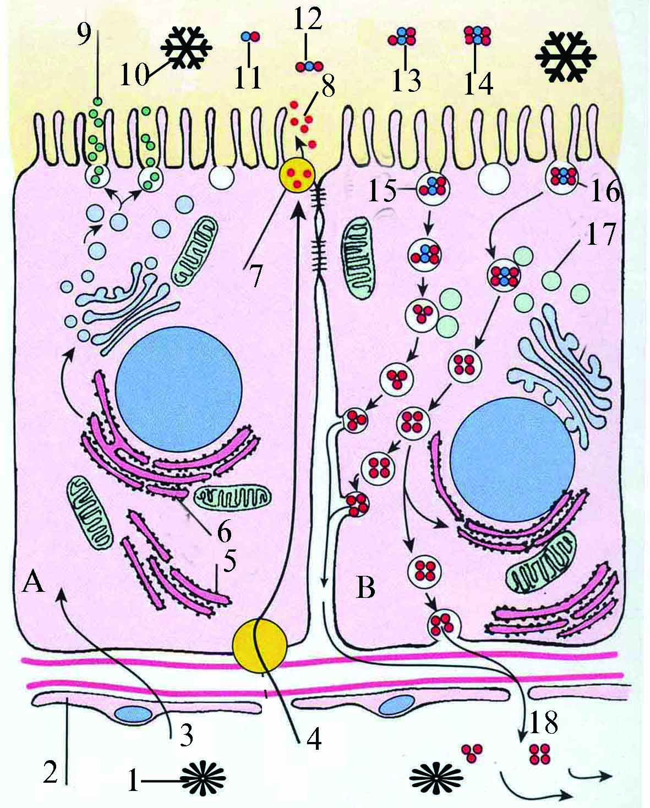

Фаза продукции характеризуется поступлением в тироциты воды, ионов йода, аминокислоты тирозина, углеводов и других продуктов. Аминокислоты и другие вещества поступают на гранулярную ЭПС, где происходит синтез крупных молекул тироглобулина. Молекулы тироглобулина транспортируются к комплексу Гольджи, где к ним присоединяются углеводы, т. е. происходит модификация тироглобулина, образуются гранулы. Гранулы транспортируются к цитолемме, здесь тироглобулин путем экзоцитоза выделяются на апикальную поверхность тироцита. Одновременно с этим ионы йода транспортируются на апикальную поверхность фолликулярных эндокриноцитов, окисляются в атомарный йод при помощи фермента пероксидазы. Атом йода присоединяется к аминокислоте тирозин, входящей в состав тироглобулина, в результате этого образуется монойодтирозин. Затем к монойодтирозину присоединяется еще 1 атом йода и образуется дийодтирозин. При соединении двух молекул дийодтирозина образуется тетрайодтиронин, или тироксин. Если к молекуле дийодтирозина присоединяется один атом йода, то образуется трийодтиронин – это гормон более активный, чем тетрайодтиронин.
Фаза выведения секрета протекает по-разному в зависимости от функционального состояния и продолжительности активации железы. При кратковременной гиперфункции щитовидной железы на апикальной поверхности тироцитов увеличивается количество микроворсинок, появляются псевдоподии. Коллоид фолликулов разжижается, его частицы захватыватываются и фагцитируются фолликулярными эндокриноцитами. В цитоплазме клеток ферменты лизосом расщепляют тироглобулин с освобождением трийодтиронина, тироксина, дийодтирозина и монойодтирозина. Тироксин и трийодтиронин через базальную мембрану транспортируются в капиллярное русло и разносятся по всему организму.
Парафолликулярные клетки (кальцитониоциты) развиваются из нервного гребня, располагаются в стенке фолликулов рядом с тироцитами и в межфолликулярных островках. Парафолликулярные клетки в стенке фолликулов имеют треугольную форму, они крупнее тироцитов, но их апикальные концы не выходят на поверхность эпителия. В парафолликулярных клетках содержатся гранулы, выявляемые серебром или осмием. Поэтому гранулы называются осмиофильными или аргентофильными. В клетках хорошо развиты гранулярная ЭПС, комплекс Гольджи, митохондрии. Парафолликулярных клетки содержат мелкие хорошо окрашиваемые осмием гранулы, секретируют кальцитонин, под влиянием которго снижается уровень кальция в крови; Кроме того, парафолликулярные клетки способны вырабатывать норадреналин и серотонин.
Регуляция функции фолликулярных эндокриноцитов щитовидной железы осуществляется при помощи: 1) гипоталамуса и гипофиза (трансгипофизарно); 2) по принципу обратной отрицательной связи; 3) вегетативной нервной системой; 4) при помощи эпифиза, секретирующего тиролиберин и тиротропин.
Трансгипофизарная регуляция: в гипоталамусе вырабатываются тиролиберины, поступающие в переднюю долю гипофиза, где вырабатыватся тиротропный гормон, который, захватывается рецепторами тироцитов и стимулирует секрецию тироксина и трийодтиронина. Регуляция по принципу обратной отрицательной связи: при снижении уровня тироксина и трийодтиронина в периферической крови секреция этих гормонов щитовидной железы повышается, при высоком уровне тироксина и трийодтиронина в крови – секреция уменьшается.
Регуляция со стороны вегетативной нервной системы осуществляется при помощи симпатических и парасимпатических нервных волокон, заканчивающихся эффекторными нервными окончаниями. При возбуждении симпатических волокон происходит слабое повышение секреции, при возбуждении парасимпатических волокон – незначительное снижение секреции, т. е. вегетативная нервная система оказывает слабое влияние на фолликулярные эндокриноциты.
Регуляция функции парафолликулярных клеток не зависит о гипофиза, осуществляется уровнем кальция в крови и при помощи вегетативной нервной системы. При возбуждении симпатических волокон секреция кальцитонина повышается, при раздражении парасимпатических волокон – снижается.
Кровоснабжение щитовидной железы отличается богатой сетью гемокапилляров и лимфокапилляров, густо оплетающих каждый фолликул.
При длительной гиперфункции щитовидной железы развивается Базедова болезнь (гипертириоз), характеризующаяся повышением основного обмена, повышенной потливостью, сердцебиением и пучеглазием. Длительная гипофункция щитовидной железы у детей – микседема – характеризуется задержкой роста, умственного развития, снижением общего обмена веществ, огрубением кожи, увеличением объема языка, слюнотечением.
При гипофункции щитовидной железы у взрослого могут быть психические расстройства. Регенерация щитовидной железы осуществляется за счет деления тироцитов фолликулов и может быть интрафолликулярной и экстрафолликулярной. Интрафолликулярная регенерация характеризуется тем, что пролиферирующие тироциты образуют складки, впячивающиеся в полость фолликула, который при этом приобретает звездчатую форму. Экстрафолликулярная регенерация характеризуется тем, что делящиеся тироциты выпячиваются кнаружи и выпячивают базальную мембрану. Затем эти выпячивания отделяются от фолликула и превращаются в микрофолликулы. За счет пролиферации и секреторной функции тироцитов микрофолликул наполняется коллоидом и увеличивается в размерах.

ПАРАЩИТОВИДНЫЕ ЖЕЛЕЗЫ
Развитие. Паращитовидные железы развиваются на 5-й неделе эмбриогенеза из выпячиваний эпителия 3 и 4 пар жаберных карманов. Выпячивания отшнуровываются от карманов и из каждого из них развивается паренхима околощитовидной железы, капсула и строма развиваются из мезенхимы. Таким образом, формируется 4 оклощитовидных железы, которые анатомически тесно связаны со щитовидной железой.
Строение. Каждая железа покрыта соединительнотканной капсулой, от которой вгубь отходят прослойки соединительной ткани, формирующие строму железы. Между прослойками соединительной ткани располагаются эпителиальные тяжи, состоящие из эндокриноцитов (endocrinocytus parathyroideus). Эти клетки имеют округлую форму, слабо базофильную цитоплазму, соединяются друг с другом при помощи десмосом и интердигитаций; в них хорошо развиты гранулярная ЭПС, комплекс Гольджи и митохондрии. Среди них различают 2 разновидности: 1) главные клетки 2) ацидофильные клетки.
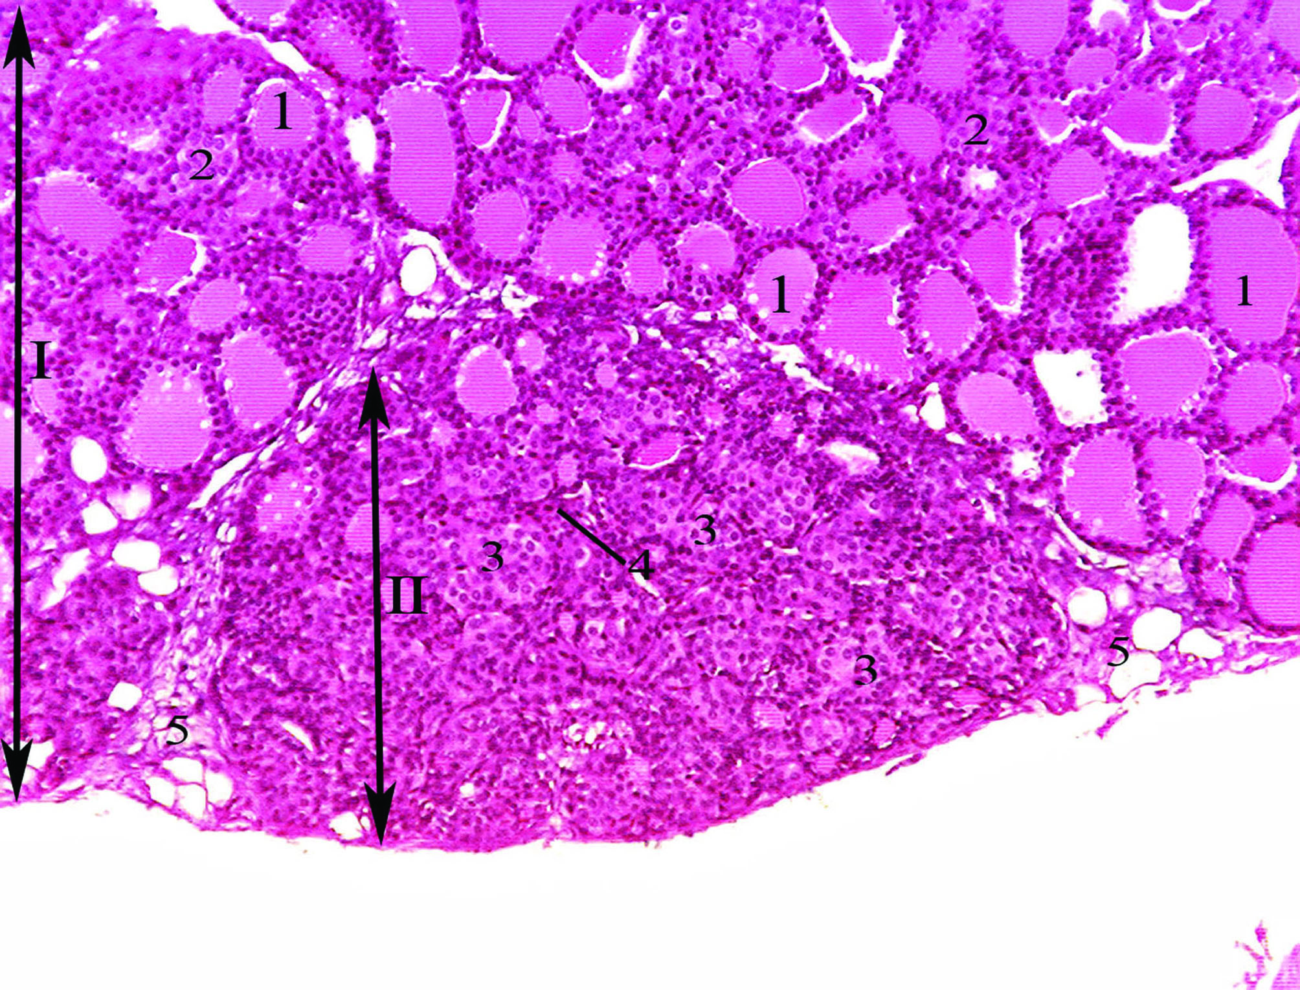
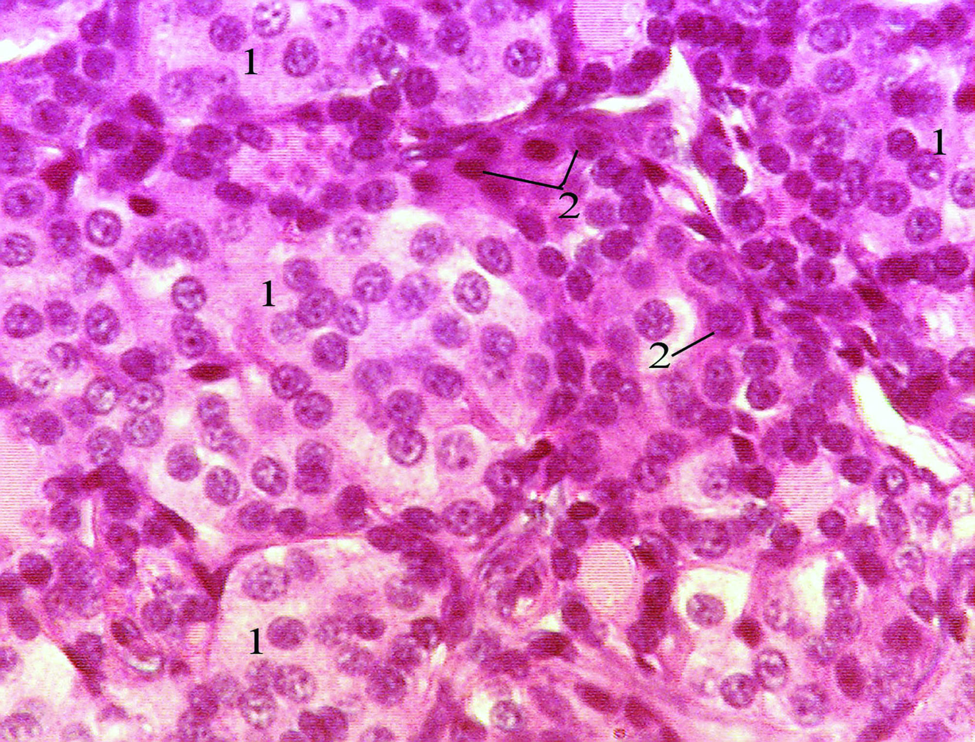
Ацидофильные клетки появляются на 6-м году жизни, отличаются большим содержанием митохондрий и способностью цитоплазмы окрашиваться кислыми красителями.
Главные эндокриноциты разделяются на темные (endocrinocytus principalis densus) и светлые (endocrinocytus principalis lucidus).
Функция околощитовидных желез – секреция паратирина, рецепторы к которому имются в остеокластах. При повышенном содержании паратирина в крови остеокласты захватывают его своими рецепторами, функция остеокластов повышается, начинается разрушение межклеточного вещества костной ткани, и освобождаются соли кальция. Кроме того, паратгормон (паратирин) стимулирует всасывание кальция в кишечнике. Одновремено с этим паратирин снижает реабсорбцию фосфора из почечных канальцев, что вызывает снижение уровня фосфора в крови. Таким образом, паратирин повышает уровень кальция в крови и является антогонистом кальцитонина щитовидной железы. При нечаянном удалении паращитовидных желез во время операции на щитовидной железе, начинаются судороги и наступает смерть. Судороги обусловлены уменьшением кальция в крови и в латеральных цистернах гладкой ЭПС кардиомиоцитов сердечной мышцы и скелетной мускулатуры.
Регуляция функции околощитовидных желез осуществляется при помощи: 1) вегетативной нервной системы и 2) по принципу обратной отрицательной связи. При возбуждении симпатических волокон наблюдается слабая активация этих желез, при возбуждении парасимпатических волокон – снижение секреторной активности. Однако наиболее эффективным путем регуляции является принцип обратной отрицательной связи. При повышении уровня паратирина в периферической крови в ней повышается содержание кальция. Повышение уровня кальция – это эффект, вызванный паратирином. При повышении содержания кальция в крови подавляется секреция паратирина.

НАДПОЧЕЧНИКИ.
Каждая надпочечная (glandula suprarenalis) железа фактически состоит из двух желез: коркового вещества и мозгового вещества, каждое из которых секретирует свои гормоны.
Развитие коркового вещества начинается на 5-й неделе эмбриогенеза в виде двух закладок целомического эпителия в области корня брыжейки. Эти закладки, называются интерреналовыми телами, состоят из ацидофильных клеток. Из них развивается фетальная, или плодная кора надпочечников, которая в конце первого года жизни ребенка обычно рассасывается, но иногда остается в виде тонкой прослойки между мозговым и корковым веществом дефинитивной коры. В фетальной коре вырабатывается дегидроэпиандростерон, из которого в печени образуются 16-альфа-производные, а из них в плаценте синтезируются эстрогены.
На 10-й неделе эмбриогенеза на поверхности интерреналовых тел появляются клетки целомического эпителия с базофильной цитоплазмой. Из этих клеток развивается дефинитивная (окончательная) кора надпочечников. Мозговое вещество надпочечников развивается из нервного гребня. Клетки нервного гребня дифференцируются в симпатобласты, которые мигрируют к аорте и накапливаются там. Затем симпатобласты в виде мозговых шаров мигрируют в интерреналовые тела, из которых ифференцируется мозговое вещество надпочечников.
Общий план строения. Надпочечники покрыты соединительнотканной капсулой, состоящей из внутреннего рыхлого и наружного плотного слоев. В рыхлом слое располагается венозное и артериальное капсулярные сплетения. Под капсулой находятся мелкие эпителиальные клетки, являющаяся источником регенерации клеток коркового вещества надпочечников. Кнутри от них расположено корковое вещество, а в центре надпочечника – мозговое вещество.
Кора надпочечников состоит из тяжей эпителиальных клеток – кортикальных эндокриноцитов (endocrinocytus corticalis). Между эпителиальными тяжами располагаются прослойки рыхлой соединительной ткани, в которых проходят фенестрированные капилляры, окруженные перикапиллярным пространством. Кортикальные эндокриноциты вырабатывают кортикостероиды. Источником синтеза кортикостероидов являются липиды. Поэтому в железистых клетках коры надпочечников содержатся липидные включения. В зависимости от расположения и формы эпителиальных тяжей в коре надпочечников различают 3 зоны:
1) клубочковую, толщина которой составляет 15%;
2) пучковую, составляющую 75%;
3) сетчатую, толщина которой составляет 10% от толщины всей коры.

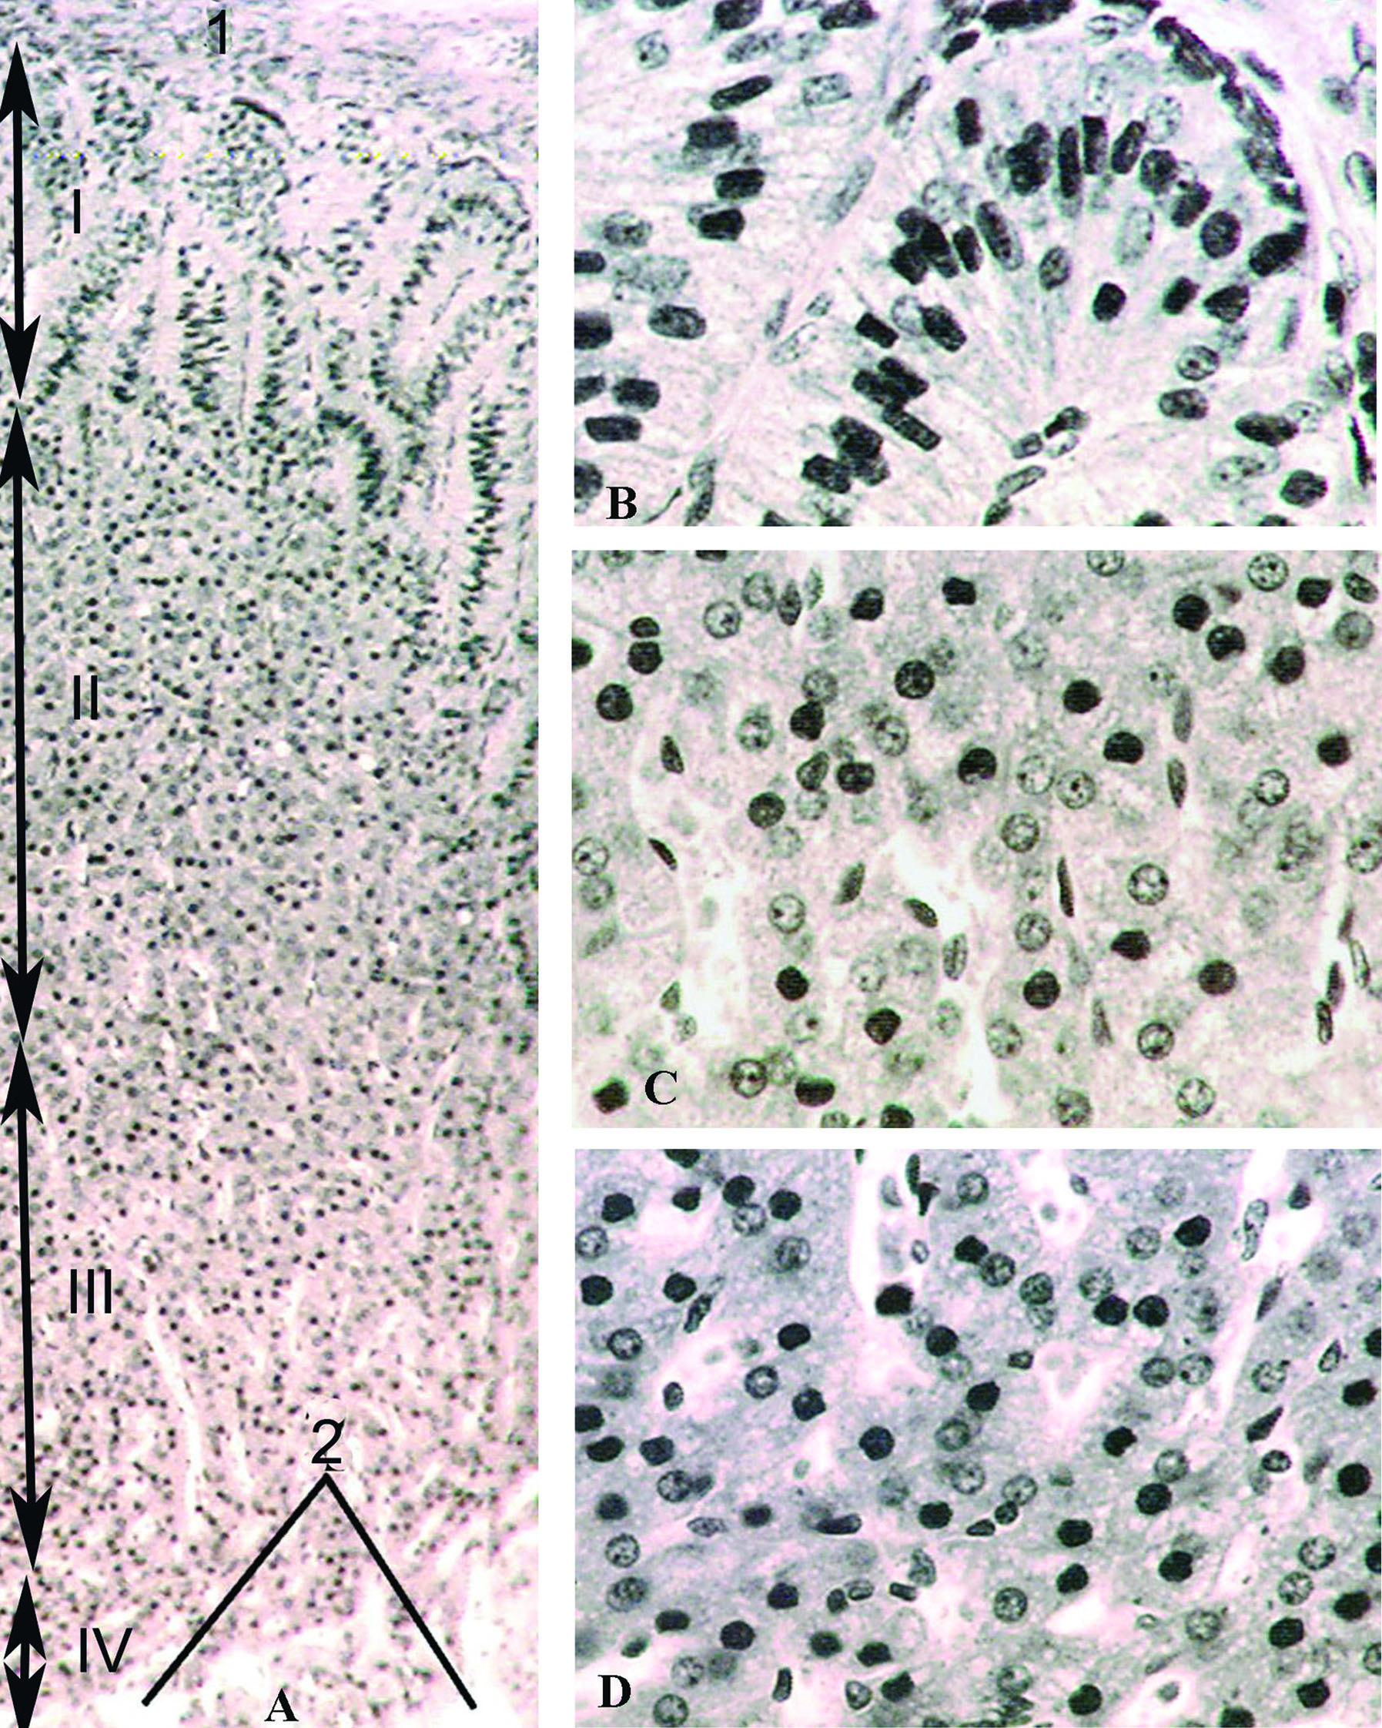

Клубочковая зона (zona glomerulosa). Эпителиальные тяжи этой зоны свернуты в клубочки. Кортикальные эндокриноциты клубочковой зоны мелкие, чаще всего имеют кубическую или коническую форму, содержат незначительное количество включений липидов. В их цитоплазме хорошо развит синтетический аппарат: гладкая ЭПС, комплекс Гольджи и митохондрии, содержащие ламеллярные кристы. Ядра имеют округлую или овальную форму.
Функция клубочковой зоны – секреция альдостерона, под влиянием которого происходит 1) реабсорбция (обратное всасывание) ионов Na+ , хлора и карбонатов из почечных канальцев в капиллярное русло и 2) усиливаются воспалительные процессы.
Суданофобный слой располагается кнутри от клубочковой зоны и состоит из 3-4 рядов клеток кубической формы. В этих клетках нет липидных включений, поэтому они не окрашиваются суданом, а их слой называется суданофобным. Значение суданофобного слоя: его клетки являются источником регенерации для кортикальных эндокриноцитов пучковой и сетчатой зон.
Пучковая зона (zona fasciculata) располагается под суданофобным слоем, состоит из кортикальных эндокриноцитов кубической или призматической формы, больших размеров и образуют параллельно расположенные тяжи, которые ориентированы перпендикулярно поверхности надпочечника. В цитоплазме кортикальных эндокриноцитов содежится большое количество липидных включений, хорошо развиты гладкая ЭПС, комплекс Гольджи, митохондрии, характеризующиеся наличием трубчатых (везикулярных) крист. Среди эндокриноцитов пучковой зоны различают светлые и темные, причем темных меньше, чем светлых. Темные клетки отличаются отсутствием липидных включений и начличием рибосом и гранулярной ЭПС. Предполагается, что темные и светлые эндокриноциты представляют собой различные фазы секреторного цикла. На гранулярной ЭПС темных клеток синтезируются ферменты, участвующие в синтезе гормонов.
Функции пучковой зоны: синтез кортикостероидов, называемых глюкокортикоидами. К ним относятся : кортизол (гидрокортизон), кортизон, кортикостерон. Кортизол – самый активный из трех глюкокортикоидов. Действие глюкокортикоидов: 1) регуляция обмена углеводов, белков, липидов; 2) обеспечение глюконеогенеза (образование углеводов за счет белков и липидов); 3) ослабление воспалительной реакции; 4) при избыточном количестве глюкокортикоидов происходит гибель эозинофилов (эозинопения) и лимфоцитов в периферической крови (лимфопения) и в органах кроветворения; 5) регуляция процессов фосфорилирования в клетках, за счет чего накапливается энергия; 6) участие в реакциях напряжения (стресс-реакциях). Стресс-реакция может наступить при различных неблагоприятных ситуациях (утрата близких, утрата материальных ценностей и т. д.). Кортикостероиды захватываются рецепторами ядер и воздействуют непосредственно на гены хромосом.
Сетчатая зона (zona reticularis) характеризуется тем, что нарушается параллельность расположения тяжей эндокриноцитов. Тяжи переплетаются и образуют сеть. Эндокриноциты этой зоны имеют кубическую, овальную, коническую форму, малые размеры, содержат мало липидных включений. В этой зоне много темных клеток. В клетках хорошо развит синтетический аппарат: гладкая ЭПС, комплекс Гольджи, митохондрии, характеризующиеся наличием везикулярных крист.
Функция сетчатой зоны – секреция тестостерона (мужской половой гормон) и эстрогена и прожестерона (женские половые гормоны). В том случае, если имеет место гиперфункция сетчатой зоны у женщины, то наблюдается вирилизм (рост усов, бороды, огрубение голоса) в результате избыточного количества тестостерона.
Мозговое вещество надпочечников расположено в цетральной части железы. Его строма состоит из рыхлой соединительной ткани.
Клетки мозгового вещества имеют более светлую цитоплазму по сравнению с кортикоцитами. Они имеют круглую, овальную или полигональную форму и называются мозговыми эндокриноцитами (endocrinocytus medullaris). В их цитоплазме хрошо развиты комплекс Гольджи, митохондрии и гранулярная ЭПС, содержатся гранулы диаметром от 100 до 500 нм. В гранулах накапливаются адреналин и норадреналин (катехоламины). Мозговые эндокриноциты делятся на светлые (endocrinocytus lucidus), они секретируют адреналин или эпинефрин, поэтому называются еще эпинефроцитами (epinephrocytus) и темные (endocrinocytus densus), которые выделяют норадреналин или норэпинефрин, поэтому называются норэпинефроцитами (norepinephrocytus).
Мозговые эндокриноциты выявляются при обработке надпочечников: солями хрома, отчего их называют хромаффинными; азотнокислым серебром, в связи с чем их называют аргирофильными; четырехокисью осмия, почему их еще называют осмиефильными.
Регуляция функции коркового вещества надпочечников осуществляется с участием гуморальных механизмов. Синтез гормонов пучковой и сетчатой зон стимулируется АКТГ – кортикотропным гормоном передней доли гипофиза. Начальный этап синтеза альдостерона осуществляется кортикотропным гормоном, т. е. под влиянием АКТГ синтезируется кортикостерон, а при воздействии на кортикостерон ренина, выделяемого почками, в клубочковой зоне образуется альдостерон.
Иннервация надпочечников. Эфферентные (симпатические и парасимпатические) волокна в корковом веществе надпочечникв заканчиваются эффекторными окончаниями на сосудах, поэтому оказывают слабое влияние на секрецию глюкокортикоидов. Симпатическая иннервация мозгового вещества этих желез отличается тем, что симпатические волокна являются аксонами нейронов латерально-промежуточного ядра спинного мозга, возбуждение которых стимулирует секрецию катехоламинов (адреналина и норадреналина) эндокриноцитами мозгвого вещества.
Кровоснабжение надпочечников отличается тем, что к ним подходит не одна, а несколько десятков мелких артерий, которые образуют артериальное сплетение во внутреннем слое капсулы. От этого сплетения в глубь коркового вещества отходят капилляры, которые оплетают тяжи кортикальных эндокриноцитов и впадают в синусы мозгового вещества. Мелкие синусы мозгового вещества сливаются в более крупные синусоиды, из которых формируется центральная вена надпочечника, впадающая в почечную или в нижнюю полую вену. В стенке центральной вены надпочечников и крупных синусоидов имеются сфинктеры, регулирующие отток венозной крови из этих органов.
Кровоснабжение мозгового вещества отличается тем, что от артериального сплетения капсулы отходят артериолы, которые не разветвляясь проходят через корковое вещество и, достигнув мозгового вещества, там разветвляются на капилляры, оплетающие мозговых эндокриноцитов и впадающие в синусоиды.
Возрастные изменения надпочечников. Окончательное развитие надпочечников завершается к 20-25 годам. В это время клубочковая зона составляет 1 часть, пучковая – 9 частей, а сетчатаая – 3 части. В пожилом возрасте истончается клубочковая и особенно сетчатая зона. В связи с этим пучковая зона относительно расширяется. При этом в кортикальных эндокриноцитах уменьшается количество липидных включений и снижается синтез кортикостероидов. Мозговое вещество надпочечников не претерпевает существенных изменений. Только в глубокой старости наблюдаются атрофические процессы, связанные со склерозом кровеносных сосудов надпочечных желез.

ДИФФУЗНАЯ ЭНДОКРИННАЯ СИСТЕМА
ДЭС представлена отделными эндокринными клетками нейрогенного (APUD) и ненейрогенного происхождения, рассеянными в различных органах. Большую часть отдельных эндокринных клеток составляют эндокриноциты, имеющие нейрогенное происхождение, т. е. развиваются из нервного гребня. Они имеются в эпителии дыхательных и мочевыделителных путей, особенно много их в эпителиальных слоях желудочно-кишечного тракта, в некоторых эндокринных железах (парафолликулярные клетки щитовидной железы, клетки мозгового вещества надпочечников, мозгового эпифиза). APUD-систему впервые описал английский ученый Пирс. Аббревиатура APUD расшифровывается так: Amine Procursors Uptake and Decarboxylation, или порусски ПОДПА (Поглощение и декарбоксилирование предшественников аминов). Эти эндокринные клетки: 1) содержат нейроамины и олигопептидные гормоны; 2) содержат плотные секреторные гранулы; 3) способны окрашиваться солями тяжелых металлов; 4) способны поглощать и декарбоксилировать предшественников аминов.
Источники развития эндокриноцитов APUD-системы. Ими являются: 1 – нейроэктодерма (гипоталамус, эпифиз, мозговое вещество надпочечника, пептидергические нейроны центральной и периферической нервной системы); 2 – кожная эктодерма (аденогипофиз, клетки Меркеля); 3 – энтодерма (эндокриноциты желудочно-кишечного тракта); 4 – мезодерма (предсердные эндокринные кардиомиоциты); 5 – мезенхима (лаброциты).
Эндокринные клетки ненейрогенного происхождения составляют меньшинство. Они представлены клетками Лейдига в мужских половых железах и фолликулярными клетками в яичниках. Выделяют стероидные гормоны и развиваются из целомического эпителия.
Одиночные гормнпродуцирующие клетки обладают паракринным и дистантным воздействием. Паракринное – это воздействие на рядом расположенные клетки. Дистантное воздействие заключается в том, что гормоны клетки выделяются в кровь и транспортируются к тем органам, клетки которых имеют рецепторы к данному гормону.

Примечание: данные рисунки в тексте смотрите в атласе по гистологии.

